**Manual do Usuário**

**Painel de Controle**

Para acessar o painel de controle o usuário deve acessar o link: <http://www.rafaelphp.netne.net/login.php>

Login: intranet  
Senha: intranet

Ao efetuar o login o usuário será direcionado para página abaixo.

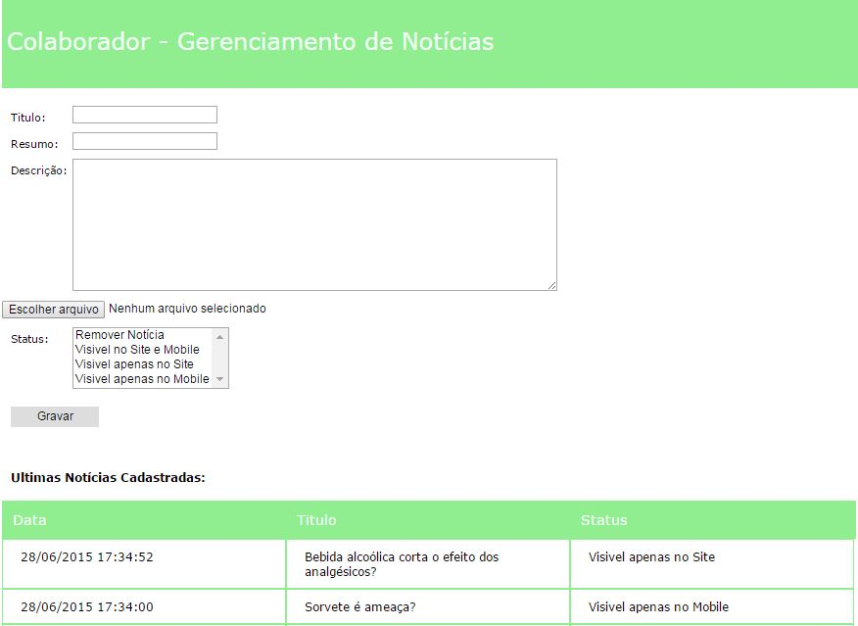

**Cadastro de Notícia**

Para cadastrar uma notícia basta informar todos os campos e clicar em Gravar. Caso não possua uma imagem, não é necessário clicar no botão “ escolher arquivo” .

No campo “Status” o usuário deverá especificar se a notícia deve aparecer na versão mobile, site ou se não deve aparecer(remover Noticia) .

Todas as notícias serão listadas com seu status ao lado, para identificar em qual versão ela está sendo exibida.

**Alterar Notícia**

Para alterar basta digitar o título da notícia e clicar em gravar. As informações serão recuperadas e exibidas nos campos para alteração.